重庆机场集团有限公司

物流园区2021年第二批消耗材料购置项目
（第二次）比选文件

编号：BX2021-029
重庆机场集团有限公司
航空物流园发展分公司

二〇二一年十一月

目录

第一章 比选文件
第二章 合同
第三章 比选附件

第一章
物流园区2021年第二批消耗材料购置项目
（第二次）比选文件
一、项目实施内容及要求：
1.1资质要求
公司为独立法人，具备有效的营业执照。注册资金为 200万元及以上。能开具增值税票。
1.2项目内容及标准
项目内容、标准：见附件4《2021年第二批消耗材料购置明细表》
1.3收货地址：收货地址为物流园区综合楼A111室
1.4报价要求
1.4.1本项目报价为包干价，不再另行增加任何费用。
1.4.2本项目各项单价报价不得超过附件4中的单项限价；总价不得超过总价限价，总价限价为不含税129950元（大写金额：壹拾贰万玖仟玖佰伍拾元整），报价超过最高限价，将取消比选响应方的比选资格。
二、合格报价供应方：
报价单位必须具备有效营业执照，且必须开具增值税专用发票。
三、成交标准：
本次比选成交服务商确定办法采用有效最低不含税总价成交；具体比选成交标准如下：
3.1完全满足比选响应文件要求，实质性响应大于或等于三家的，根据符合采购需求、质量和服务，且报价最低的原则确定成交供应方。
3.2递交比选响应文件截止时间送达的比选响应文件少于3个的，应停止比选采购活动，将递交的比选响应文件退还比选响应人，并重新组织比选。重新比选仍不足3个单位的，此比选项目经评审小组评定，可以继续进行比选。根据符合采购需求、质量和服务，且报价最低的原则确定成交供应方。
四、比选文件发售的时间、地点：
比选文件及相关资料于2021年11月10日09：00，在重庆机场集团官方网站发布，每份售价为 00.00元，同时踏勘现场。（无论报价单位是否踏勘，报价一经递交，均视为已踏勘）。
五、投标保证金及履约保证金：
5.1 比选响应保证金
5.1.1 有意愿参与本项目比选的单位应按规定缴纳比选响应保证金（作投标保证金理解），本项目比选响应保证金金额为人民币2600元整（贰仟陆百元整）。
5.1.2 提交时间：比选开始前
5.1.3 提交方式：比选响应人企业基本账户银行转账。比选响应人按要求缴纳比选响应保证金后，持相关银行转账证明材料在采购人财务部门（重庆市渝北区机场东二路19号重庆机场集团有限公司办公楼5楼）换取保证金收据，并将保证金收据复印件装入比选响应文件中。
收款单位：重庆机场集团有限公司航空物流园发展分公司
开户银行：建设银行重庆渝北机场支行
银行账号：50001083800050201417
开户行联行号：105653014033
注意：比选响应人在比选开始前递交比选响应文件时应出示采购人财务部门开具的项目比选保证金收据，否则，采购人将拒收比选响应文件。
5.2项目比选响应保证金的退还
成交候选人以外的单位提交的本项目比选响应保证金，在成交结果公示期结束且无异议后，由比选响应单位开具收据并加盖比选响应单位财务专用章，附比选响应单位账户信息一并递交至采购人处，采购人凭借该收据根据相关规定在20个工作日内将项目比选响应保证金以银行转账方式退还至比选响应人，本项目比选响应保证金递交期间不计利息。
成交候选人范围内的单位提交的本项目比选响应保证金，在本项目合同签订完成后退还，退还手续同上。
成交的比选人缴纳的比选响应保证金将转为履约保证金的一部分。
注意：比选响应人如提供虚假材料或未达到上述要求，采购人有权取消其比选资格或成交资格；提供虚假材料的，不予退还其比选响应保证金，并且将列入采购人黑名单库。
比选保证金退还办理地址：物流园区综合楼A220室
比选保证金退还联系电话：023-67155382。
5.3 履约保证金
履约保证金为合同总价款的8%，在收到成交通知书10日内足额缴纳。该项目在合同工期内全部完工，待验收合格后20个工作日内一次性无息退还。因承包人原因造成违约，则按合同相应条款扣除违约金后予以退还。

六、响应人违约等行为约束要求
6.1采购人将进一步核查比选响应人在比选响应文件中提供的材料，若在评审期间发现比选响应人提供了虚假资料，其比选资格将被否决，其比选响应保证金不予退还，并将被列入采购人黑名单；若在评审结果公示期间发现成交候选人在比选响应时提供了虚假资料，采购人将取消其成交资格，其响应保证金不予退还，并将被列入采购人黑名单；若在合同实施阶段发现承包人在参与比选时提供了虚假资料，采购人将按合同相关条款处罚，并将被列入采购人黑名单，给采购人造成损失的，承包人还应依法承担违约赔偿责任。
6.2在比选响应有效期内，比选响应人撤销比选响应文件的，其比选响应保证金不予退还。
6.3在比选响应有效期内，比选响应人无故放弃成交候选人资格的，其比选响应保证金不予退还，并将被列入采购人黑名单。
6.4成交人在收到成交通知书后，无正当理由不与采购人订立合同，在签订合同时向采购人提出附加条件，或者不按照采购文件要求提交履约保证金的，其比选响应保证金不予退还，并将被列入采购人黑名单。
6.5评审期间若发现比选响应人有围标、串标或以他人名义参与比选的，其比选响应将被否决，其比选响应保证金不予退还，并将被列入采购人黑名单；若在评审结果公示期间发现成交候选人有围标、串标或以他人名义参加比选的，采购人将取消其成交资格且其比选响应保证金不予退还，并将被列入采购人黑名单；若在合同实施阶段发现承包人在参与比选时有围标、串标或以他人名义参加比选的，采购人将按合同相关条款处罚，并将被列入采购人黑名单，给采购人造成损失的，承包人还应依法承担违约赔偿责任。
注：黑名单有效期3年，被列入黑名单的单位在黑名单有效期内禁止参与采购人的项目。
七、支付方式：
本项目不付材料款及进度款，供货验收结算完成后，乙方提供增值税发票，甲方通过银行转账或银行承兑汇票的方式支付97％工程价款，剩余3％工程价款作为质保金，质保期满且无质量问题后无息支付。若乙方提供增值税普通发票，甲方实际支付金额为不含税增值税金额；若乙方提供增值税专用发票，甲方实际支付金额=不含税增值税金额+增值税税额。
八、到货/工期时间：
从合同签订后20个日历日内
九、质保期：
部分产品质保期见附件4
十、报价文件的编制和提交：
10.1报价人应当按照比选采购文件的要求编制报价文件，报价文件应当对比选采购文件提出的要求和条件作出实质性应答。
10.2报价文件应用A4规格纸编制，主要由以下几个部分组成：
10.2.1加盖公章的营业执照；
10.2.2加盖公章的报价函（附件1）；
10.2.3法定代表人身份证明（附件2）；
10.2.4法人代表授权书（附件3）。
10.2.5报价部分。报价人应按照比选采购文件要求报出拟提供项目服务的品牌、规格、单价、总价等详细内容，此报价为包干价，且是不含税报价，增值税税率单列。（报价表格式自制）
10.2.6报价文件一式五份，其中正本一份，副本四份。
十一、备注：
11.1如报价方未按照要求编制的报价文件可能被拒绝。
11.2报价文件必须在2021年11月18日9时30分前送到重庆机场集团有限公司航空物流园发展分公司办公楼A220 室，过期不予受理。
11.3封面上须注明“项目名称”及“比选文件编号”；报价清单要求盖章或签字处及报价文件外包装上密封处加盖报价服务商公章。
11.4如果报价服务商未按要求密封或未准时递交的报价文件将被拒绝，并将报价文件退还给服务商，自动取消报价资格。
11.5在项目履行过程中，因不可抗拒因素，造成不能提供相应产品，甲方则不支付对应产品费用。最终解释权归甲方所有。
十二、比选时间、地点及结果通知：
12.1 2021年11月18日10时在重庆机场集团有限公司航空物流园发展分公司A217对本项目进行比选。
12.2 公布比选结果时间：待结果确定后5个工作日内通知被选中的报价人。对未被选中的报价人不通知、不解释。
十三、联系方式：
业主：重庆机场集团有限公司航空物流园发展分公司
联系人：张灵珊 电话： 023-67155382
传真： 023-67152566
邮箱：cqwlws@cqa.cn

第二章 合同

________________________

航空物流园发展分公司
2021年第二批消耗材料采购项目（第二次）合同
________________________

甲方：重庆机场集团有限公司航空物流园发展分公司

乙方：

航空物流园发展分公司
2021年第二批消耗材料采购项目（第二次）合同

甲方名称：重庆机场集团有限公司航空物流园发展分公司（以下称甲方）
地 址： 重庆机场北一路5号
邮 编： 401120
联 系 人： 张兆洋
电 话： 67156539
传 真： 67152566

乙方名称：
地 址：
邮 编：
联 系 人：
电 话：
传 真：
开户银行：
帐 号：

甲乙双方根据《中华人民共和国民法典》及相关的法律法规之规定，本着友好合作、协商一致的原则，就甲方向乙方采购2021年第二批消耗材料事宜达成协议如下：
1.释义
1.1文中“双方”指甲方和乙方，“一方”指甲方和乙方中的任何一方。
1.2文中所涉及费用均以人民币“元”为计量单位。
1.3文中“年、月、日”均指公历年、月、日。
2.合同标的
2.1甲方购买2021年第二批消耗材料（第二次），详见附件4
2.2产品描述
产品名称、型号、规格(详见附件4)
2.3乙方应向甲方免费提供上述产品的送货、售后技术支持等满足甲方需求的服务。
3.合同价款
3.1合同总价包干价不含税为 元（大写： ） ；税率为 %。
3.2单价及总价（详见附件4）
3.3本合同货款报价已包括货物移交至甲方所需的一切税费。
4.支付方式
本项目不付材料款及进度款，供货验收结算完成后，乙方提供增值税发票，甲方通过银行转账或银行承兑汇票的方式支付97％工程价款，剩余3％工程价款作为质保金，质保期满且无质量问题后无息支付。若乙方提供增值税普通发票，甲方实际支付金额为不含税增值税金额；若乙方提供增值税专用发票，甲方实际支付金额=不含税增值税金额+增值税税额。
5.包装及运输
5.1乙方应为产品提供适宜产品运输的包装方式，产品采用密封性形式，包装上应注明防潮,防湿,防震,防锈,耐粗暴搬运,对于由于包装不良所发生的损失及由于采用不充分或不妥善的防护措施而造成的任何锈损,乙方应承担由此而产生的一切费用或损失。
5.2乙方负责无偿将商品运送至甲方指定地点。运输过程中，商品毁损、灭失的风险由乙方承担。
5.3商品运送至甲方指定地点后，由甲乙双方共同对商品进行检验，双方及时办理移交手续。移交后，商品毁损、灭失的风险由甲方承担。
5.4运输费用由乙方承担。
6.交货地点、交货期限
6.1交货地点： 重庆机场物流园区管理委员会A111室
6.2交货时间：乙方需在本合同签定20个日历日交货。交货批次不超过3次。
7.检验
7.1货到后，甲方应及时组织人员与乙方共同按照合同第2.2条描述标的参数进行验收，并出具验收单。
8.质量保证和质保期
8.1乙方保证所提供的产品为甲方所规定之原厂产品，质量符合相应的国家和行业标准。并向甲方提供所供产品相关资料，包括但不限于产品说明书、质量合格证、型式试验报告，若是进口产品需提供报关单、海关检验证明等资料。如果产品质量不能达到相关标准（国际标准、国家标准、行业标准、该产品通常标准、约定的特定标准）乙方应负责更换,甲方有权要求退货。
8.2质保期：部分产品质保期见附件。
9. 环保、安全及合法性要求
9.1 乙方承诺所提供产品和服务符合国家环境保护的有关规定，不能对环境造成不良影响，如产生不良影响，承担由此造成的经济损失。
9.2 乙方所提供产品和服务不能对甲方的正常使用人员的人身健康造成危害，如造成危害需承担由此产生的经济损失。
9.3乙方所提供之产品和服务，符合中华人民共和国以及甲方所在地的相关法律法规及其他规范性文件之规定，不会对第三人的任何权利权益造成任何损害。
10. 产品瑕疵
10.1在交货之前,乙方应就产品的品质、规格、性能、数量及重量做出准确和全面的检验,保证其产品不存在任何瑕疵。
10.2如甲方发现乙方所售产品存在任何瑕疵，有权要求乙方进行换货。所更换之货物必须为全新的并符合本合同约定的品质、规格和性能。若更换之货物仍不能达到甲方的要求，甲方有权要求退货，并由乙方负担因此而产生的一切费用和甲方遭受的一切损失。
11.履约保证金
履约保证金为合同总价款的8%，在收到成交通知书10日内足额缴纳。该项目在合同工期内全部完工，待验收合格后20个工作日内一次性无息退还。因承包人原因造成违约，则按合同相应条款扣除违约金后予以退还。
12.违约责任
12.1合同生效后即对双方具有法律约束力，甲乙双方应本着信守合同、友好协商的原则，处理本合同有关事宜。
12.2甲乙双方如有一方违约，由违约方承担由此给守约方造成的经济损失。
12.3如乙方未按合同规定时间或约定送货批次将产品运到甲方指定地点；未按约定时间或约定批次送到全部符合验收标准的产品，每延期一日或超过约定送货批次一次，乙方应按日向甲方支付合同总额千分之五的违约金，但总计不超过合同总额的百分之八，否则甲方有权单方终止合同，并要求乙方承担相关损失。
13.合同的变更和解除
13.1除非遇到不可抗力因素，导致本合同不能履行，未经甲乙双方一致书面同意，任何单方无权变更合同的内容。
13.2 对本合同的任何修改或补充，只有在双方授权的代表签字后生效，并成为本合同不可分割的组成部分，与本合同具有同等法律效力。
13.3如本合同任何一方违反合同，另一方应及时向违约方发出书面纠正通知，违约方应于收到书面纠正通知之日起20日内纠正违约行为，否则守约方有权解除合同并无须赔偿违约方由此所造成的相关损失，同时可要求违约方赔偿守约方相关损失。
13.4本合同任何一方破产、解散，本合同自动终止，由此所造成的相关损失概由该方承担。
13.5 除非合同目的无法实现，否则在合同存续的情况下，违约方承担相应的违约责任后仍应继续履行本合同。
14.不可抗力
14.1由于严重的水灾、火灾、地震、政府政策调整等和其他公认的不可抗力或双方认可的不可抗力而导致本合同任何一方无法履行全部或部分合同义务，则合同延期执行，该方可就受不可抗力事件影响部分不承担未履行本合同的责任，但应在72小时内及时通知另一方，以减轻可能给对方造成的损失，并应在随后的十个工作日通过挂号信邮寄有关部门出具的证明给另一方，作为不可抗力事件的证明。
14.2受不可抗力影响的一方，应尽一切努力减轻和克服不可抗力的影响，并在不可抗力事件后，继续履行合同职责。
14.3在不可抗力的影响下，受阻方可暂时停止执行合同的受阻部分。当不可抗力事件确实导致本合同继续执行，将甲乙双方确认后可以就解除合同及其他未尽事宜进行协商处理。
14.4对因不可抗力造成的损失，双方互不承担责任。但受不可抗力影响的一方未能按照14.1之约定及时通知另一方，加重或扩大了另一方损失的除外。
14.5在项目履行过程中，因不可抗拒因素，造成不能提供相应产品，甲方则不支付对应费用。最终解释权归甲方所有。
15.通知
15.1本合同中任何通知必须为书面形式。
16.争议解决和适用法律
16.1与本合同有关的或因执行本合同所产生之争议，应由双方友好协商解决，不能解决时，任何一方均可向甲方住所地人民法院提起诉讼。
16.2争议处理期间除正在审理的部分以外，双方应继续执行合同的其余部分。
16.3本合同的订立、效力、解释、履行及争议的解决适用中华人民共和国的法律、法规。
17.其他
17.1本合同未尽事宜，应由甲、乙双方协商后以书面形式补充，加盖甲、乙双方公司印章并经双方授权代表签字后生效。
17.2本合同一式6份，甲方执3份，乙方执3份，具有同等法律效力。
17.3本合同自甲、乙双方加盖公司印章，并经双方授权代表签字后生效。
17.4本合同生效日以甲方签字盖章日为准。

甲方： 乙方：

代表：（签章） 代表：（签章）

签订日期:

签订地点：航空物流园发展分公司
附件1
报价函
航空物流园发展分公司：
1．我方已仔细研究了 （项目名称）项目谈判文件的全部内容，愿意以不含税总报价人民币 元（￥ ），增值税率 %，工期 日历天， 按合同约定实施和完成承包项目的全部工作。
2．我方承诺在谈判有效期内不修改、撤销谈判文件。
3．如我方成交：
（1）我方承诺在收到成交通知后，在规定的期限内与你方签订合同。
（2）随同本报价函递交的报价函附录属于合同文件的组成部分。
（3）我方承诺在合同约定的期限内完成并移交全部合同项目和成果。
4．我方在此声明，所递交的谈判文件及有关资料内容完整、真实和准确。
5．除非达到另外协议并生效，你方的成交通知书和本谈判文件将成为约束双方的合同文件组成部分。
谈判人： （盖单位公章）
法定代表人或其委托代理人： （签字）
地址：
电话：
传真：
邮政编码：
年 月 日

附件2
法定代表人身份证明

比选响应人名称：

单位性质：

地址：

成立时间： 年 月 日

经营期限：

姓名： 性别： 年龄： 职务：

系 （比选人名称）的法定代表人。

特此证明。

比选人： （盖单位公章）

年 月 日

附法定代表人身份证复印件
附件3
法人代表授权书

本授权书申明___________________________（公司注册地点）______________(公司名称)__________(职务)________(法人代表)经合法授权，特代表本公司_________________(公司名称)__________(职务)________(姓名)为正式的合法代理人，并授权该代理人在项目的比选活动中，以我单位的名义签署比选响应文件，与业主协商、签定合同协议书以及执行一切与此有关的事务。

比选响应单位：____________（盖章）

授权人：____________（签章）

被授权人代理人：____________（签章）

日期： 年 月 日
附被授权人代理人身份证复印件

附件4
 |  |  |  | 2021年第二批消耗材料购置（第二次）明细表
名称 | 单位 | 品牌 | 图例 |  | 规格 | 数量 | 单价（元） | 小计（元）
大蓝桶 | 个 | 国产 | 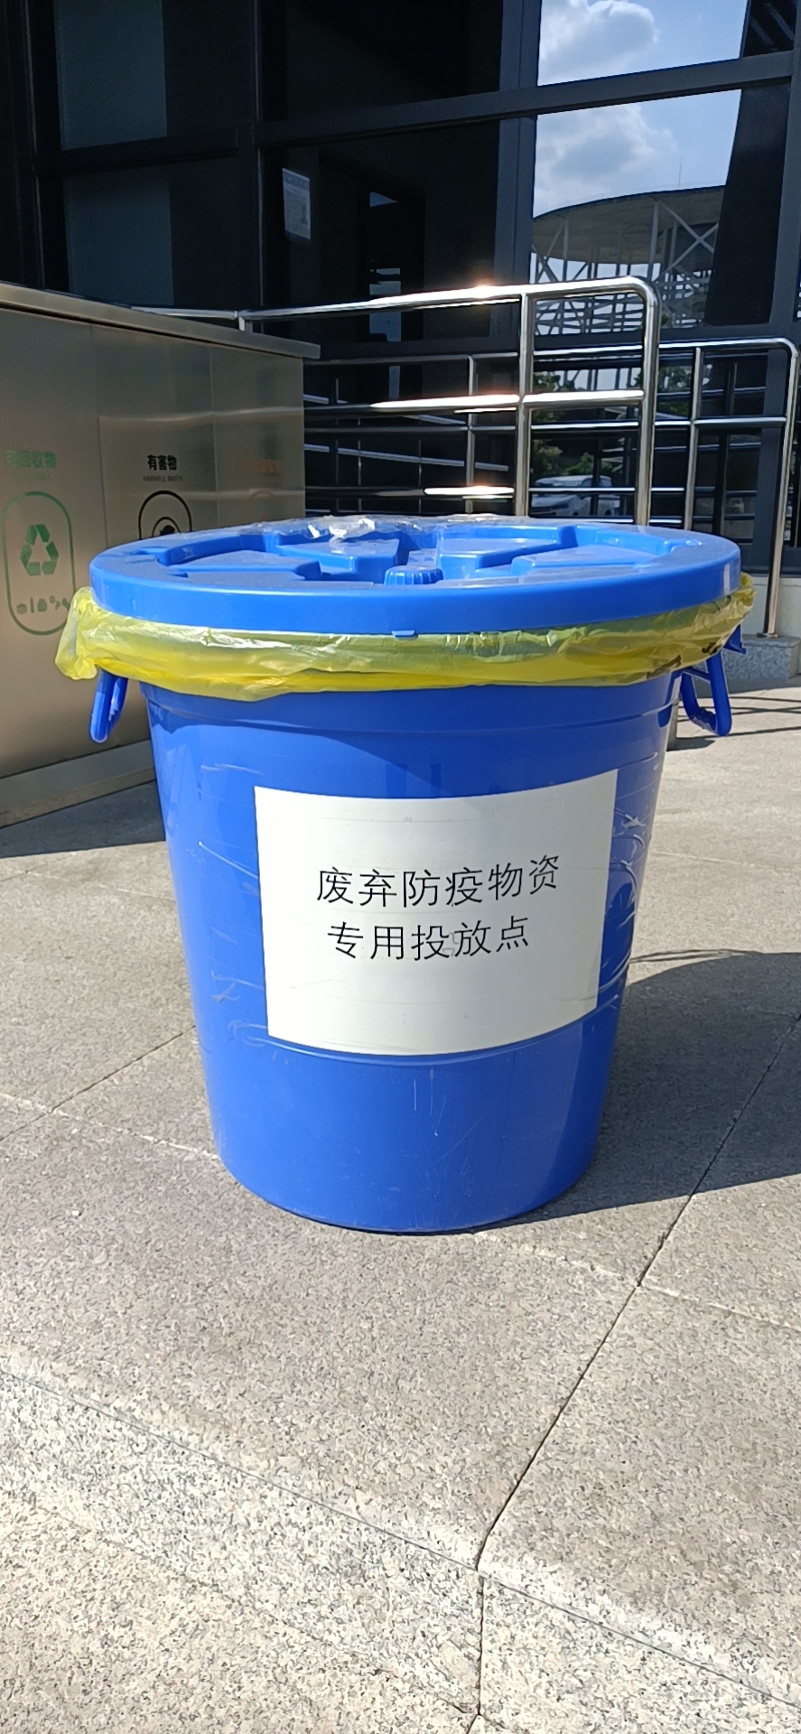 |  | 全新料HDPE塑料水桶，加厚  容量约：120L  不带盖，铁耳手柄  底部特殊加厚 | 65 | 108 | 7020
不锈钢单桶 | 个 | 国产 | 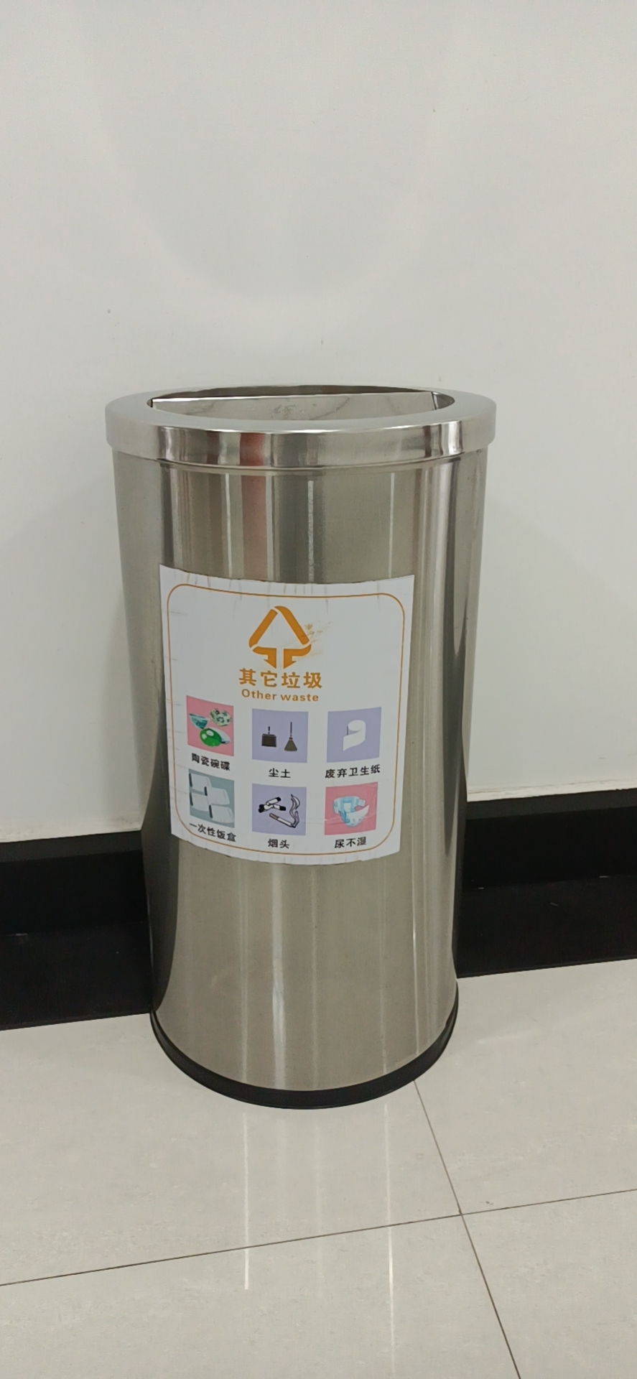 |  | 外桶材质：201不锈钢  厚度不低于0.5mm  容量约：40L  垃圾桶表面光滑平整，无波纹、黑点、杂质、气泡和裂纹  正常使用1年内，垃圾桶不产生变形或开裂（带垃圾分类标识） | 35 | 560 | 19600
室内垃圾桶（2个一组） | 组 | 国产 | 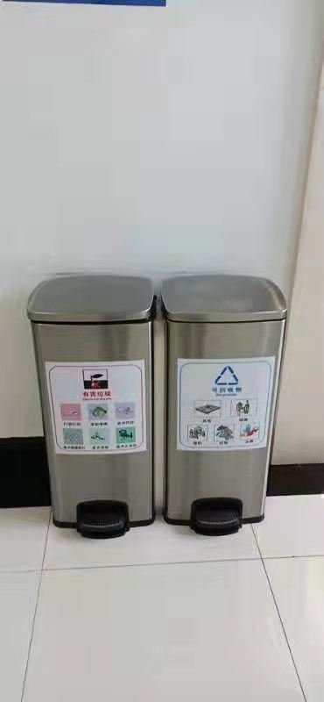 |  | 外桶材质：201不锈钢  厚度不低于0.5mm  容量约：30L（单类）  垃圾桶表面光滑平整，无波纹、黑点、杂质、气泡和裂纹  正常使用1年内，垃圾桶不产生变形或开裂（带垃圾分类标识） | 18 | 1160 | 20880
室外垃圾桶（4个一组） | 组 | 国产 | 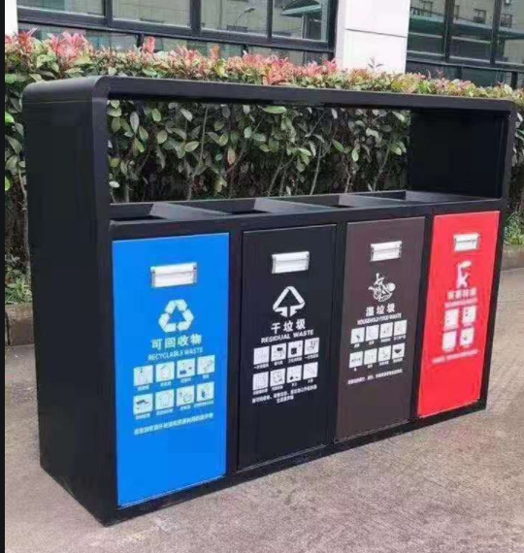 |  | 外桶材质：201不锈钢  厚度不低于0.5mm  容量约：30L（单类）  垃圾桶表面光滑平整，无波纹、黑点、杂质、气泡和裂纹  正常使用1年内，垃圾桶不产生变形或开裂（带垃圾分类标识） | 12 | 3000 | 36000
椎桶 | 个 | 国产 | / |  | 70CM橡胶路锥反光锥桶  尺寸约：650mm*350mm  重约：4公斤 | 55 | 33 | 1815
水马 | 个 | 国产 | / |  | 尺寸约：1.5m*0.8m | 34 | 145 | 4930
警界带 | 个 | 国产 | / |  | 卷式警戒带  4CM  14丝涤纶布 | 10 | 26 | 260
链子锁 | 个 | 国产 | / |  | 1米 | 20 | 30 | 600
钥匙箱 | 个 | 国产 | / |  | 500位钥匙箱 | 1 | 1850 | 1850
钥匙盘 | 个 | 国产 | / |  | 18位 | 5 | 19 | 95
灭火器 | 个 | 国产 | / |  | 4KG | 415 | 76 | 31540
缆式线型感温火灾探测器 | 个 | 沈阳宏适达电子有限公司 | / |  | JTW-LD-HSD300A-85 | 2 | 2680 | 5360
合计 |  |  |  |  |  |  |  | 129950

备注：所有供货材料样式需与附件4照片基本一致，并需经甲方确认后供货。

